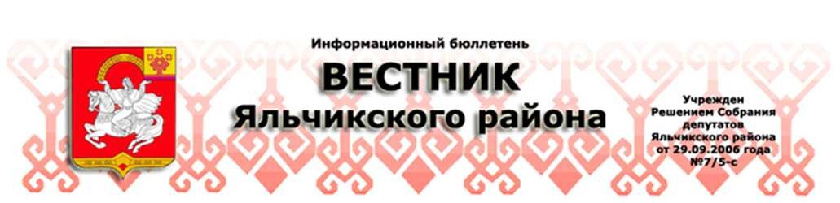
№19 23.10.2019 г.

ПРОТОКОЛ
публичных слушаний по проекту решения Собрания депутатов
Яльчикского района Чувашской Республики «О внесении изменений
в Устав Яльчикского района Чувашской Республики»

село Яльчики 22 октября 2019 года

место проведения: Большой зал заседаний администрации Яльчикского района

Председатель - Васильева Ираида Ивановна - глава Яльчикского района – председатель Собрания депутатов Яльчикского района
Секретарь – Лебедева Елена Николаевна – и.о. управляющего делами – начальника отдела организационной работы администрации Яльчикского района

Присутствуют: жители Яльчикского района Чувашской Республики – 27 человек.

ПОВЕСТКА ДНЯ:
Рассмотрение проекта решения Собрания депутатов Яльчикского района Чувашской Республики «О внесении изменений в Устав Яльчикского района Чувашской Республики».

СЛУШАЛИ: Лебедеву Е.Н.. – и.о. управляющего делами – начальника отдела организационной работы администрации Яльчикского района, которая в своем выступлении ознакомила присутствующих с проектом решения Собрания депутатов Яльчикского района Чувашской Республики «О внесении изменений в Устав Яльчикского района Чувашской Республики», опубликованным в информационном бюллетене «Вестник Яльчикского района» 20 сентября 2019 года № 16.

ВЫСТУПИЛА: Васильева И.И. – глава Яльчикского района - председатель Собрания депутатов Яльчикского района с предложением одобрить проект решения о внесении изменений в Устав Яльчикского района Чувашской Республики».

РЕШИЛИ: Рекомендовать Собранию депутатов Яльчикского района принять изменения в Устав Яльчикского района Чувашской Республики.

Решение принято единогласно.

Председатель И.И. Васильева

Секретарь Е.Н. Лебедева

Информационный бюллетень “Вестник Яльчикского района” отпечатан
в Администрации Яльчикского района Чувашской Республики
Адрес: с.Яльчики, ул.Иванова, д.16 Тираж 100 экз

